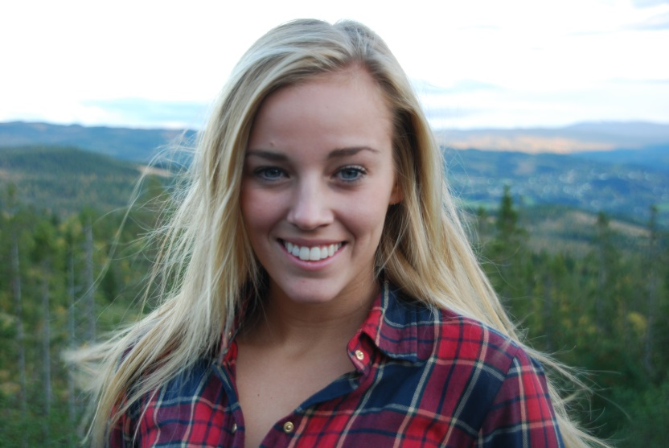
Navn: Charlotte Myhre
født: 21. juni 1994
Favoritt skirenn: Skallrennet
Favoritt plass å gå på ski: Innover mot Blåstøyten
Favoritt stilart: Varierer
Beste skiopplevelse: Is yet to come
Beste økt: Lange skiturer i påska. Finvær
Favoritt intervall: Pyramide-intervaller
Verste intervall: Verste hardøkta er værtfall Åreskutan opp.
Sterkeste side: når det er litt småkupert.

Du må dra nesten alene på vinterens viktigste skirenn og kan ta med en person, hvem blir det: trenern

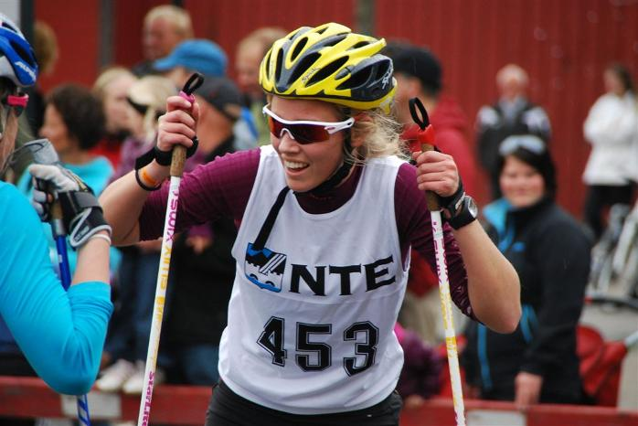

Enten - eller
Forkjølelse eller strekk: Forkjølelse
Gips på armen eller på foten: Armen
Telemark eller alpint: Alpint
Skøyting eller klassisk: -
Feste smøring eller staking: Feste smøring
Kebab eller burger: Kebab
Kombinert eller orientering: kombinert

Motto:
Det e itjnå som kjæm tå sæ sjøl

